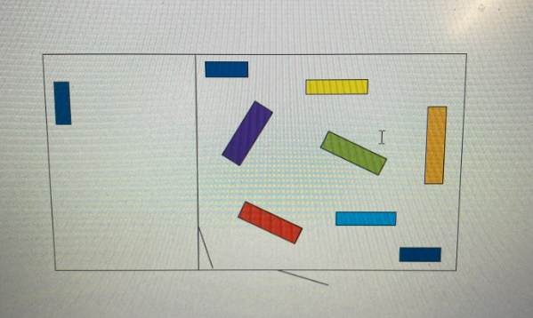
Schemat "Psiego pola" oraz usytuowanie poszczególnych przeszkód.

Po lewej stronie wydzielona z całości strefa wybiegu oddzielona ogrodzeniem wraz z furtką; wewnątrz ławka (kolor granatowy)

Strefa placu zabaw:
kolor pomaranczowy – obręcze do skoków
kolor żółty – kijki slalomowe
kolor czerwony – tunel + obręcze do czołgania
kolor fioletowy – równoważnia
kolor zielony – kładka
kolor niebieski – pochylnia dwustronna
kolor granatowy – ławki
nie zaznaczono – tablica informacyjna oraz kosze koło głównego wejścia.

